附件1：

2023年度

敦化市第七幼儿园部门决算

2024年 9月 30日

目 录

第一部分 部门概况
一、部门职责
二、机构设置及部门决算单位构成
第二部分 2023年度部门决算表
一、收入支出决算总表
二、收入决算表
三、支出决算表
四、财政拨款收入支出决算总表
五、一般公共预算财政拨款支出决算表
六、一般公共预算财政拨款基本支出决算明细表
七、政府性基金预算财政拨款收入支出决算表
八、国有资本经营预算财政拨款支出决算表
九、财政拨款“三公”经费支出决算表
十、部门预算项目支出绩效自评表
第三部分 2023年度部门决算情况说明
一、收入支出决算总体情况说明
二、收入决算情况说明
三、支出决算情况说明
四、财政拨款收入支出决算总体情况说明
五、一般公共预算财政拨款支出决算情况说明
六、一般公共预算财政拨款基本支出决算情况说明
七、政府性基金预算财政拨款收入支出决算情况说明
八、国有资本经营预算财政拨款支出决算情况说明
九、财政拨款“三公”经费支出决算情况说明
十、绩效评价情况说明
十一、其他重要事项情况说明
第四部分 名词解释

第一部分 部门概况

一、部门主要职责
(一）贯彻落实国家教育方针，执行国家教育标准。
(二)为学龄前儿童提供德、智、体、美等全面的保育教育服务,促进幼儿身体正常发育和机能协调发展,培养幼儿形成良好的生活、卫生习惯和参加体育活动的兴趣,增强幼儿体质。
(三)发展幼儿智力,培养幼儿形成有益的学习兴趣,增强正确运用感官、语言进行交流、认知和动手的基本能力。
(四)培养幼儿形成诚实、友爱、勇敢活泼、爱祖国、爱劳动、有礼貌、守纪律等良好的性格、情感和行为习惯。
(五）加强管理,建立健全安全制度和应急机制,进行安全教育,消除安全隐患。
(六)维护幼儿和教职工的合法权益。
(七)完成主管部门交办的其他任务。
二、机构设置及部门决算单位构成
根据上述职责，敦化市第七幼儿园内设 5 个机构， 包括园长室、副园长室、行政办公室、财会室、保健室。
纳入敦化市第七幼儿园2022年度部门决算编制范围的单位包括：
1. 敦化市第七幼儿园本级

第二部分 2023年度部门决算表

- 收入支出决算总表
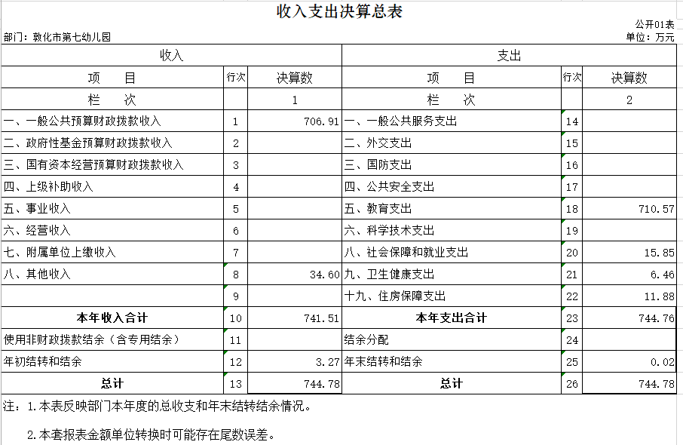

二、收入决算表
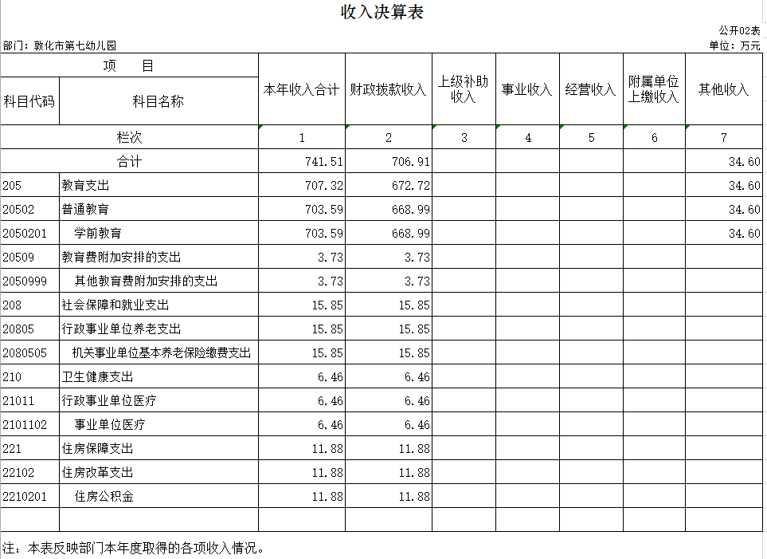

三、支出决算表
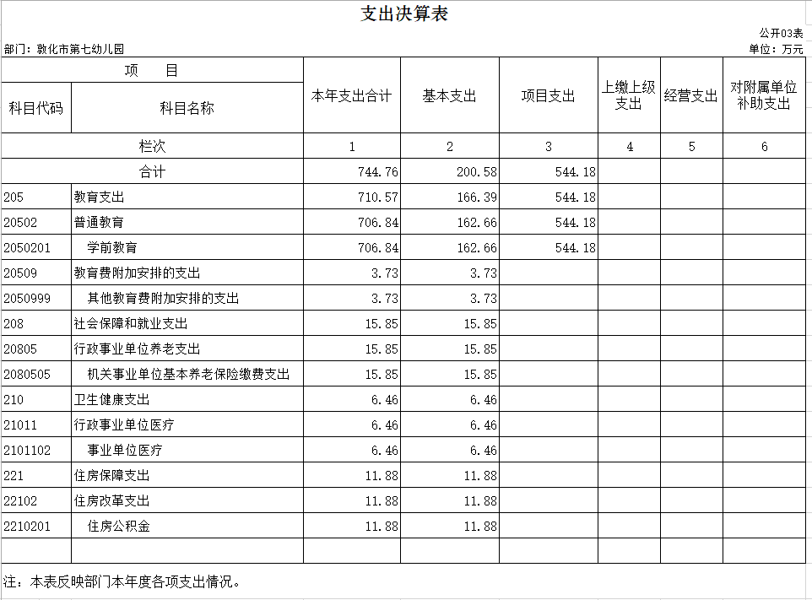

四、财政拨款收入支出决算总表
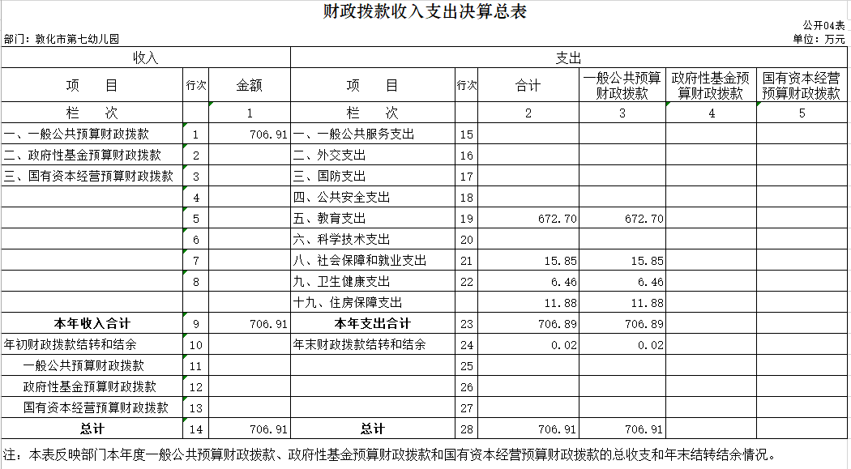

五、一般公共预算财政拨款支出决算表
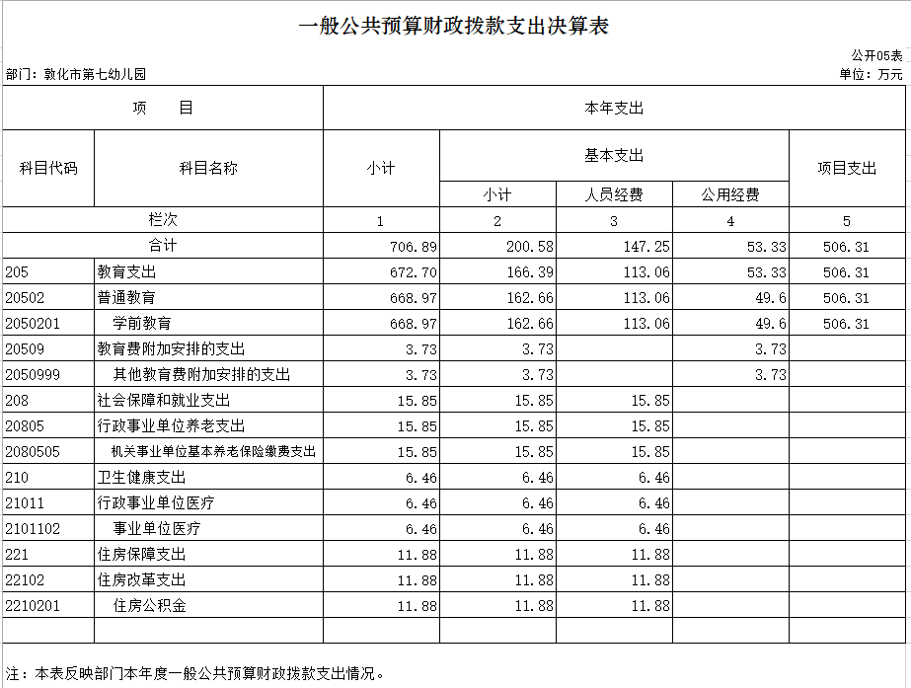

六、一般公共预算财政拨款基本支出决算明细表
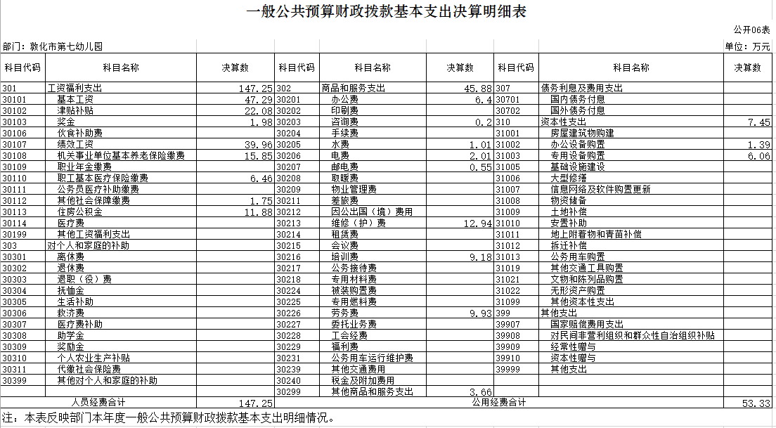

七、政府性基金预算财政拨款收入支出决算表
本单位没有政府性其基金预算财政拨款。
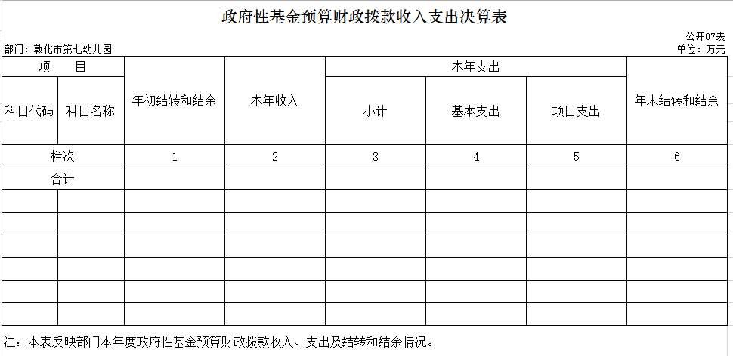
八、国有资本经营预算财政拨款支出决算表
本单位没有国有资本经营预算财政拨款。
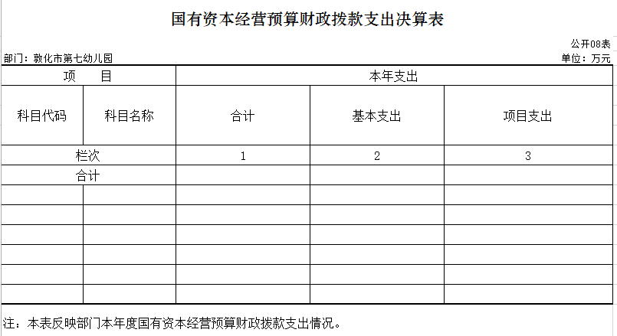

九、财政拨款“三公”经费支出决算表
本单位没有财政拨款“三公”经费支出。
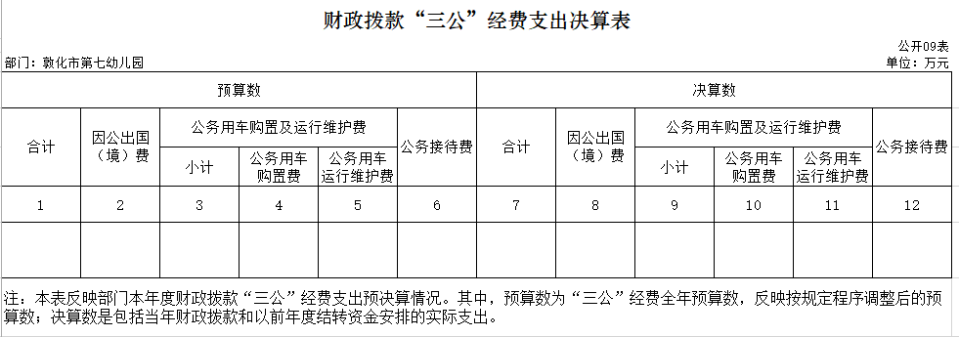

十、部门预算项目支出绩效自评表
本单位不涉及此项。

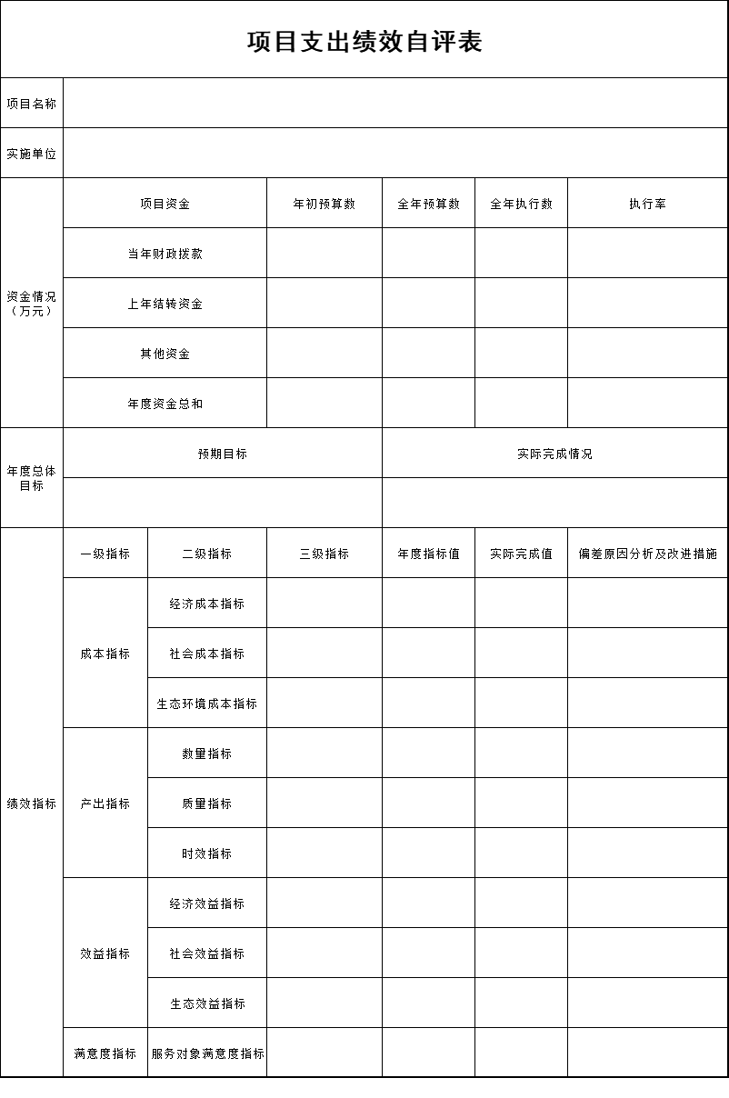

第三部分 2023年度部门决算情况说明

一、收入支出决算总体情况说明
2023年度收、支总计均为744.78万元。与2022年度相比，收、支总计各增加561.34万元，增长306 %。主要原因：人员经费和公用经费增加，相应支出增加。

二、收入决算情况说明
本年收入合计741.51万元，其中：财政拨款收入706.91万元，比上年增加555.91万元，增长368.2 %，主要是人员经费和公用经费增加；上级补助收入0万元，比上年增加0万元，增长0 %；事业收入0万元，比上年增加0万元，增长0 %；经营收入0万元，比上年增加0万元，增长0%；附属单位上缴收入0万元，比上年增加0万元，增长0 %；其他收入34.6万元，比上年增加2.16万元，增长6.7 %，主要是人员增加。

三、支出决算情况说明
本年支出合计744.76万元，其中：基本支出200.58万元，比上年增加75.18万元，增长59.9 %，主要是人员经费和公用经费增加，相应支出增加；项目支出544.18万元，比上年增加489.41万元，增长893.6 %，主要是室内外环境文化提升支出增加；上缴上级支出0万元，比上年增加0万元，增长0 %0；经营支出0万元，比上年增加0万元，增长0 %0；对附属单位补助支出0万元，比上年增加0万元，增长0 %。

四、财政拨款收入支出决算总体情况说明
2023年度财政拨款收、支总计均为706.91万元，与2022年相比，财政拨款收、支总计各增加555.91万元，增长368.2%。主要原因：人员经费和公用经费增加，相应支出增加。
五、一般公共预算财政拨款支出决算情况说明
（一）一般公共预算财政拨款支出决算总体情况
2023年度一般公共预算财政拨款支出706.89万元，占本年支出合计的94.9%。与2022年度相比，一般公共预算财政拨款支出增加555.89万元，增长368.1%。主要原因：人员经费和公用经费增加，相应支出增加
（二）一般公共预算财政拨款支出决算结构情况
2023年度一般公共预算财政拨款支出706.89万元，主要用于以下方面：教育支出672.7万元，占95.1 %；社会保障和就业支出15.85万元，占2.2%；卫生健康支出 6.46 万元，占0.9%；住房保障支出11.88万元，占1.8%。
（三）一般公共预算财政拨款支出决算具体情况
2023年度一般公共预算财政拨款支出年初预算为174.06万元，支出决算为706.89万元，完成年初预算的406.1%。其中：
1. 教育支出（类）普通教育（款）学前教育（项）。年初预算为142.9万元，支出决算为668.97万元，完成年初预算的468.1%。决算数大于预算数的主要原因是人员经费增加，公用经费增加。
2. 教育支出（类）教育费附加安排的支出（款）其他教育费附加安排的支出（项）。年初预算为0万元，支出决算为3.73万元，完成年初预算的100%。决算数大于预算数的主要原因是公用经费增加。
3. 社会保障和就业支出（类）行政事业单位养老支出（款）机关事业单位基本养老保险缴费支出（项）。年初预算为14.44万元，支出决算为15.85万元，完成年初预算的109.8%。决算数大于预算数的主要原因是人员经费增加。
4. 卫生健康支出（类）行政事业单位医疗（款）事业单位医疗（项）。年初预算为5.89万元，支出决算为 6.46 万元，完成年初预算的 109.7 %。决算数大于预算数的主要原因是人员经费增加。
5. 住房保障支出（类）住房改革支出（款）住房公积金（项）。年初预算为 10.83万元，支出决算为11.88万元，完成年初预算的 109.7 %。决算数大于预算数的主要原因是人员经费增加。
六、一般公共预算财政拨款基本支出决算情况说明
2023年度一般公共预算财政拨款基本支出200.58万元，其中：
人员经费147.25万元，主要包括：基本工资47.29万无、津贴补贴22.08万元、奖金1.98万元、绩效工资39.96万元、机关事业单位基本养老保险缴费15.85万元、职工基本医疗保险缴费6.46万元、其他社会保障缴费1.75万元、住房公积金11.88万元。
公用经费53.33万元，主要包括：办公费6.4万元、水费1.01万元、电费2.01万元、邮电费0.55万元、维修（护）费12.94万元、培训费9.18万元、劳务费9.93万元、其他商品和服务支出3.66万元、办公设备购置1.39万元、专用设备购置6.06万元。

七、政府性基金预算财政拨款收入支出决算情况说明
2023年度政府性基金预算财政拨款年初结转和结余 万元；本年收入0万元，比上年增加0万元，增长0%；本年支出0万元，比上年增加0万元，增长0 %，主要是本单位不涉及此项。

八、国有资本经营预算财政拨款支出决算情况说明
2023年度国有资本经营预算年初结转和结余0万元；本年收入0万元，比上年增加0万元，增长0 %；本年支出0万元，比上年增加0万元，增长0 %，主要是本单位不涉及此项。

九、财政拨款“三公”经费支出决算情况说明
本单位不涉及此项。
（一）“三公”经费财政拨款支出决算总体情况说明
2023年度“三公”经费财政拨款支出预算为0万元，支出决算为0万元，完成预算的0%；较2022年度增加0 万元，增长0%，主要原因是本单位不涉及此项。
（二）“三公”经费财政拨款支出决算具体情况说明
1.因公出国（境）费预算为0万元,支出决算为0万元，完成预算的0%；支出决算较2022年度增加0万元，增长0%，主要原因是本单位不涉及此项。
2.公务用车购置及运行费预算为0万元，支出决算为 0万元，完成预算的0%；较2022年度增加0 万元，增长0 %，主要原因本单位不涉及此项。
其中：
公务用车购置费支出0万元。主要是本单位不涉及此项；截至2023年12月31日，公务用车保有量为0辆,公务用车购置数为0 辆。
公务用车运行维护费支出 0万元，主要是本单位不涉及此项。
公务接待费预算为 0万元，支出决算为 0万元，完成预算的 0 %；较2022年度增加（减少）0 万元，增长（下降）0%，主要原因是本单位不涉及此项。其中：
外事接待费支出0万元。全年共接待外事来访团组数 0个、来访外宾 0人次（不包括陪同人员）。
其他国内公务接待支出0万元。全年共接待国内来访团组0个、来宾0人次（不包括陪同人员） 。

十、关于2023年度绩效评价情况说明
（一）绩效评价工作开展情况。绩效评价工作开展情况说明为：根据预算绩效管理要求，本部门组织对2023年度一般公共预算项目支出全面开展绩效自评，其中，一级项目0个，二级项目0个，共涉及资金0万元，占一般公共预算项目支出总额的0%。组织对2023年度0个政府性基金预算项目开展绩效自评，共涉及资金0万元，占政府性基金预算项目支出总额的0%。组织对2023年度0个国有资本经营预算项目开展绩效自评，共涉及资金0万元，占国有资本经营预算项目支出总额的0%。
组织对0个项目开展了部门绩效评价，涉及一般公共预算支出0万元，政府性基金预算支出0万元，国有资本经营预算支出0万元。
组织对本部门开展整体支出绩效评价，涉及一般公共预算支出0万元，政府性基金预算支出0万元。
（二）项目绩效自评结果。
（三）部门评价结果。

十一、其他重要事项情况说明
（一）机关运行经费执行情况说明
2023年度机关运行经费支出 0 万元，较2022年度增加（减少）0 万元，增长（降低）0 %，主要是本单位不涉及此项。
（二）政府采购支出情况说明
2023年度政府采购支出总额 0万元，其中：政府采购货物支出0 万元、政府采购工程支出0 万元、政府采购服务支出 0 万元。授予中小企业合同金额 0万元，占政府采购支出总额的0 %，其中：授予小微企业合同金额 0万元，占授予中小企业合同金额的0 %；货物采购授予中小企业合同金额占货物支出金额的 0%，工程采购授予中小企业合同金额占工程支出金额的0 %，服务采购授予中小企业合同金额占服务支出金额的0 %。主要原因：本单位不涉及此项。
（三）国有资产占用情况说明
截至2023年12月31日，敦化市第七幼儿园共有车辆0 辆，其中，副部（省）级及以上领导用车0辆、主要负责人用车0辆、机要通信用车0辆、应急保障用车0辆、执法执勤用车0辆、特种专业技术用车0辆、离退休干部用车0辆、其他用车0辆；单位价值100万元（含）以上设备（不含车辆）0台（套）。

第四部分 名词解释

一、财政拨款收入：指单位从同级财政部门取得的财政预算资金。
二、上级补助收入：指从主管部门和上级单位取得的非财政补助收入。
三、事业收入：指事业单位开展专业业务活动及辅助活动取得的收入。
四、经营收入：指事业单位在专业业务活动及其辅助活动之外开展非独立核算经营活动取得的收入。
五、附属单位上缴收入：指事业单位附属独立核算单位按照有关规定上缴的收入。
六、其他收入：指除上述收入以外的各项收入。包括未纳入财政预算或财政专户管理的投资收益、银行存款利息收入、租金收入、捐赠收入，现金盘盈收入、存货盘盈收入、收回已核销应收及预付款项、无法偿付的应付及预收款项，从省财政以外的同级单位取得的经费、从非省财政取得的经费，以及行政单位收到的财政专户管理资金等。
七、使用非财政拨款结余（含专用结余）：指事业单位按照预算管理要求使用非财政拨款结余弥补收支差额的金额，以及使用专用结余安排支出的金额。
八、年初结转和结余：指单位以前年度尚未完成、结转到本年按有关规定用途继续使用的资金，或项目已完成等产生的结余资金。
九、结余分配：指事业单位按照会计制度规定缴纳的所得税、提取的专用结余以及转入非财政拨款结余的金额等。
十、年末结转和结余：指单位按有关规定结转到下年或以后年度继续使用的资金，或项目已完成等产生的结余资金。
十一、基本支出：指为保障机构正常运转、完成日常工作任务而发生的人员支出和公用支出。
十二、项目支出：指在基本支出之外为完成特定行政任务或事业发展目标所发生的支出。
十三、经营支出：指事业单位在专业业务活动及其辅助活动之外开展非独立核算经营活动发生的支出。
十四、上缴上级支出：指事业单位按照有关规定上缴上级单位的支出。
十五、对附属单位补助支出：指事业单位用财政补助收入之外的收入对附属单位补助发生的支出。
十六、“三公”经费：纳入省级财政预决算管理的“三公”经费，是指省级部门用财政拨款安排的因公出国（境）费、公务用车购置及运行维护费和公务接待费。是党政机关维持运转或完成特定工作任务所开支的相关支出，是政府行政开支的一部分。其中，因公出国（境）费反映公务出国（境）的国际旅费、国外城市间交通费、住宿费、伙食费、培训费、公杂费等支出；公务用车购置及运行费反映单位公务用车车辆购置支出（含车辆购置税）及燃料费、维修费、过桥过路费、保险费、安全奖励费等支出；公务接待费反映单位按规定开支的各类公务接待（含外宾接待）支出。
十七、机关运行经费：指为保障行政单位（包括参照公务员法管理的事业单位）运行用于购买货物和服务的各项资金，包括办公费、印刷费、邮电费、差旅费、会议费、福利费、日常维修费、专用材料及一般设备购置费、办公用房水电费、办公用房取暖费、办公用房物业管理费、公务用车运行维护费以及其他费用。
十八、******（对部门使用的所有“项”级政府收支分类科目，参照《2023年政府收支分类科目》中的科目说明和中央部门决算公开内容进行说明）：
十九、……（同上）

